**«Помощник пчеловодов» Текст 1. (рис.1)**

Вряд ли когда бушевали в Сибири такие пожары, как в 1915 году. Лето выдалось на редкость сухое. Ни одного дождя за два месяца. Тайга вспыхнула одновременно в разных местах. Гибли в огне охотники и звери. Дым мешал ходить поездам. В городах днём зажигали свет. Урожай запаздывал. Зерно зрело щуплым и мелким.

Прошло несколько лет, и на месте пожарищ стали появляться пасеки. Их становилось всё больше. Медосборы рекордные: по три бочки с гектара. Взглянуть на сибирское чудо приезжали даже из Америки. И всем этим медовым благоденствием люди были обязаны одному растению.

На сибирских гарях сплошной стеной стоял иван-чай. Его ещё называют кипреем. Стебли один к одному, прямые, как хлыст, в рост человека, узкие ивоподобные листья. На макушке, точно пика на новогодней ёлке, малиновый султан цветков. В каждом — нектар, простым глазом видно.

Осенью со стеблей летит блестящий белый пух, несёт семена на другие вырубки, другие гари. Если протиснуться в гущу иван-чая и стать на колени, чаща покажется густым ельником. Мрачно. Сыро. Душно. На земле только опавшие листья да мелкие грибки.

Семена деревьев тут отлично прорастают, но без света гибнут. Между тем лучшие леса берут начало именно в зарослях иван-чая. Чуть поднимутся сосенки, иван-чай начнёт хиреть, чахнуть. Пчеловоды с болью душевной наблюдают такую картину. И те, что похитрее, втихомолку пускают новый пожар по старому пожарищу, не желая терять свои три бочки мёда с гектара.

Они думают, что огонь вернёт почве её былое богатство: азотные соли, нитраты. Но на этот раз на гари меньше древесного хлама, чем было его в первый раз. Иван-чай расцветает снова, но цветёт он не так роскошно, не так обильно, как в первый раз. Заросли его всё реже, стебли всё ниже, жизнь короче.

В Якутии недавно заметили особое влечение оленей к иван-чаю: там, где он цветёт, животные пасутся охотнее всего. Уходить с такого пастбища не желают.

Это не прихоть копытных. Нужда. Кальциевый голод. В лишайниках на Севере кальция почти нет. Доли процента. В пушице, которую олени тоже едят зимой, немногим больше. И жира больше. Как в коровьем молоке. Белка тоже больше. Как в мясе.

Рис. 1 Рис.2 Рис.3

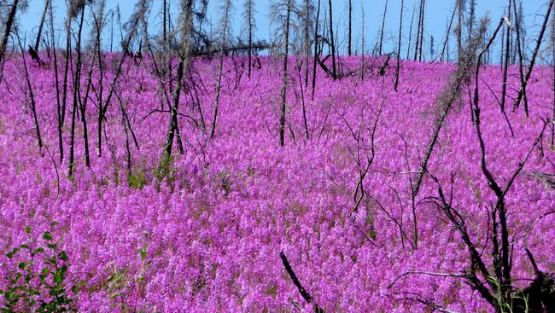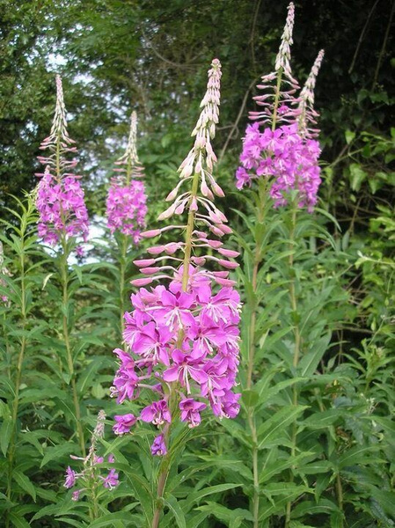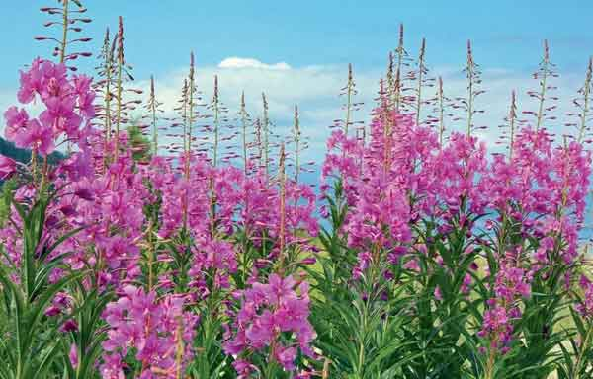

|  |  |  |  |  |
| --- | --- | --- | --- | --- |
| **Что вы узнали о растении Иван – чай? Выделите ключевые слова для составления пересказа. Текст 1.** | | |  | |
| **Используя фото № 2, 3, найдите в тексте слова, использующиеся для более детального описания цветка (Иван - чая), выпишите их.** | | |  | |
| **Откуда пошло название "Иван Чай"? Выделите ключевые слова, подготовьте пересказ. Текст 2.** | | | Важно будет заметить, что слово ЧАЙ – исконно русское слово, означающее НАДЕЖДУ. Наверное, вы не раз слышали такие выражения, как «чай, увидимся ещё», что значит – «надеюсь, ещё увидимся» или «отчаялся он совсем», т.е «потерял надежду».  Почему чай именуют «Иваном» - вопрос интересный. На самом деле, по этому поводу, существует много легенд. Вот, например, одна из них:  «Жил в одном селе под Питером паренёк Иван, любил щеголять в красной рубахе. Большую часть времени односельчане видели его в лесу, на опушках, среди цветов и трав. Любил он лес, изучал целебные свойства растений. Завидев мелькавший среди листвы алый цвет, говорили: «Да, это Иван, чай, ходит! Никто и не приметил, в какой момент запропастился Иван, но на опушках у околиц вдруг появились невиданные раньше красивые алые цветы. Люди, их увидев, принимали цветы за рубашку Ивана и стали снова говорить: «Да, это Иван, чай!». Так и пристало название к неожиданно  появившимся цветам. Привыкли к ним люди: красивые цветы, да душистые. А однажды попали цветы в котелок с кипятком, и оказался отвар приятным и освежающим. Так и начали в том селе Копорье, что под Петербургом, делать из листьев и цветов иван-чая целебный напиток» (ТЕКСТ 2) | |
| **Прочитайте текст № 2 и найдите соответствие** | **Верно** | **Неверно** |
| Слово ЧАЙ – это заимствованное слово? |  |  |
| Иван - исследователь целебных трав, открыл и проверил свойства растения, поэтому растение имеет такое название – Иван – чай? |  |  |
| Слово «запропастился» в предложении имеет значение «исчез, потерялся»? |  |  |
| С недавних пор слово «чай» имело следующее значение «надежда», но в наше время «чай» - это напиток или «отвар». Верно ли это? |  |  |
| **Выпишите из тексте предложения с причастным и деепричастным оборотами. Текст 1.** | | |  | |
| **Распределите по столбикам разряды прилагательных. Текст 1.** | | | **Качественные прилагательные** | **Относительные прилагательные** |
|  |  |
| **Какими выразительными средствами пользуется автор? Выпишите примеры из текста, указав название. Текст 1.** | | |  | |